 | Министерство науки и высшего образования Российской Федерации  Федеральное государственное автономное образовательное учреждение  высшего образования  «Московский государственный технический университет  имени Н.Э. Баумана  (национальный исследовательский университет)»  (МГТУ им. Н.Э. Баумана)

ФАКУЛЬТЕТ | ИНФОРМАТИКА И СИСТЕМЫ УПРАВЛЕНИЯ
КАФЕДРА | СИСТЕМЫ ОБРАБОТКИ ИНФОРМАЦИИ И УПРАВЛЕНИЯ

ИДЗ № 1
«Реализация алгоритма поиска с опечатками».

ДИСЦИПЛИНА: «Архитектура автоматизированных систем обработки информаии и управления»

Выполнил: студент гр. ИУ5-23Б |  | _________________ ( Рагушин М. А.)  (Подпись) (Ф.И.О.)
Проверил: |  | _________________ ( Гапанюк Ю. Е. )  (Подпись) (Ф.И.О.)
Дата сдачи (защиты):
Результаты сдачи (защиты):
- Балльная оценка:
- Оценка:

2025 г.
Цель: освоить алгоритмы поиска с опечатками: Левенштейна и Дамерау-Левенштейна.

Задачи:
- Реализовать алгоритм Левенштейна.
- Реализовать алгоритм Дамерау-Левенштейна.
- Использовать в этих алгоритмах метод Вагнера-Фишера.

Выполнение работы

Расстоянием Левенштейна называется метрика сходства между двумя строками. Чем это расстояние больше, тем сильнее различия в строках. Это расстояние складывается из минимального количества одно символьных операций, необходимых для уравнения строк. Это удаление, вставка и замена.

Расстояние Дамерау-Левенштейна – это то же самое, только добавляется еще одна операция – перестановка двух соседних символов. В данном алоритме это действие считается за 1, в то время как в обычном алгоритме Левенштейна его можно сделать только за 2 – за 2 замены или удаление и вставку.

Для определения этих расстояний используется алгоритм Вагнера-Фишера. Его суть в том, что создается матрица размера (n+1)*(m+1), где n – длина первой строки, m- второй.
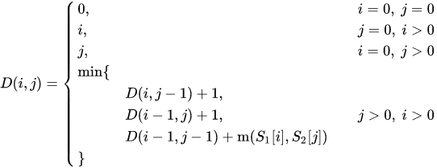
Рисунок 1 – алгоритм Вагнера-Фишера.
Каждый элемент считается по формуле с рисунка 1. Первые 3 строки подходят только для первого столбца и первой строки. Остальные ячейки считаются по 3 строке. Здесь s1[i], s2[j]— символы, соответствующие ячейкам i и j. Оператор m(s1[i], s2[j])=1 если символы и не равны друг другу, и 0 если равны.
Рассмотрим на примере слов ЛАБРАДОР и ГИБРАЛТАР:
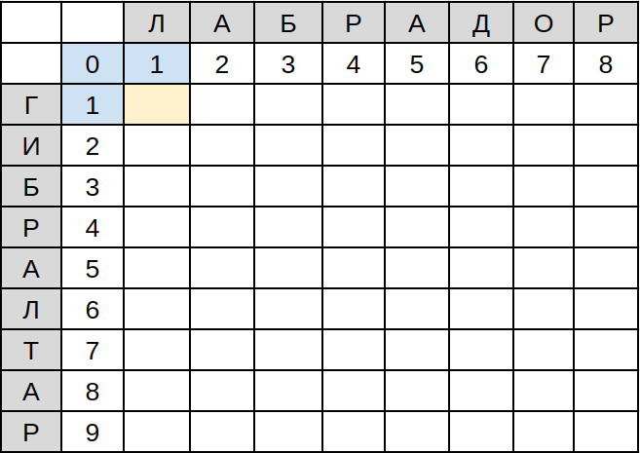
Рисунок 2 – начальная таблица для примера.
Рассчитаем D(1,1), это символы ‘Г’ и ‘Л’. Они не равны друг другу, значит m(’Г’, ‘Л’) = 1. Тогда D(1,1) — это минимум между значениями D(0,1) + 1, D(1,0) + 1 и D(0, 0) + m(’Г’, ‘Л’) = D(0, 0) + 1. Эти клетки выделены голубым. То есть min(1+1, 1+1, 0+1) = min(2, 2, 1) = 1.
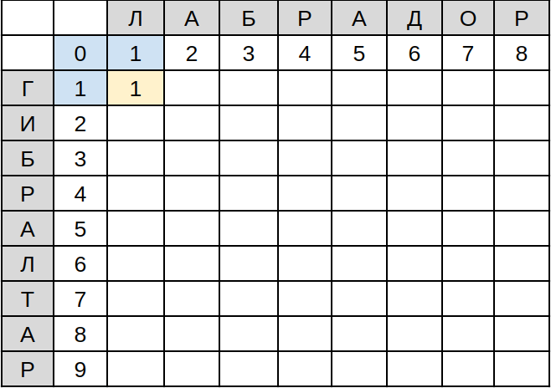
Рисунок 3 – заполнение поля (1, 1).
Рассчитаем следующую клетку, D(1, 2). Для этого просто сдвинем голубой уголок на одну клетку вправо:
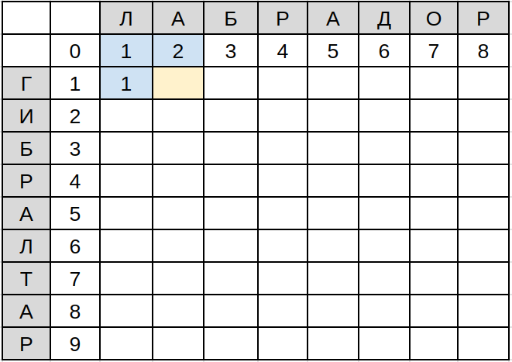
Рисунок 3 – подготовка к заполнению поля (1,2).
Так как символы ‘Г’ и ‘А’ не равны, используем ту же формулу:
D(1, 2) = min(D(0,2) + 1; D(1,1) + 1; D(0, 1) + 1) = min(2+1; 1+1; 1+1) = 2.
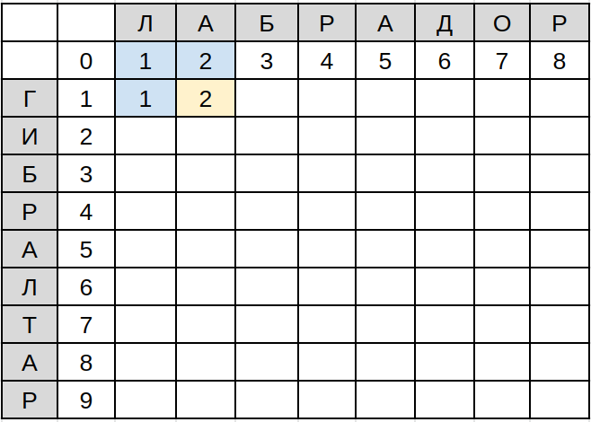
Рисунок 4 – заполнение поля (1, 2).
Передвигая голубой уголок, аналогично заполним первые две строки и начало третьей, пока не доберёмся до совпадающих символов ‘Б’ в D(3,3):
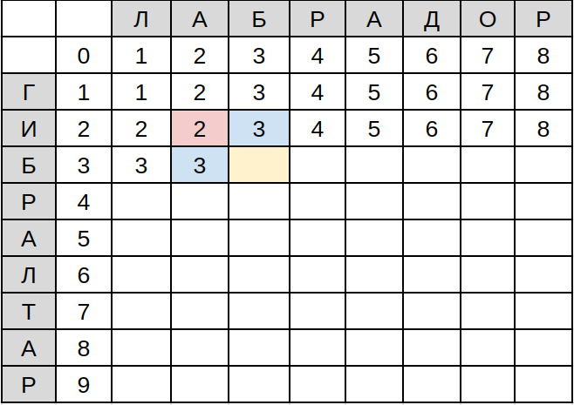
Рисунок 5 – подготовка поля (3, 3).
Из-за того, что символы совпадают, замена этим двум символам не нужна, поэтому при подсчёте минимума число в розовой ячейке не увеличивается на единицу, т.е. D(3, 3) = min(D(2,3) + 1; D(3,2) + 1; D(2, 2) + 0) = min(3+1; 3+1; 2+0) = 2.
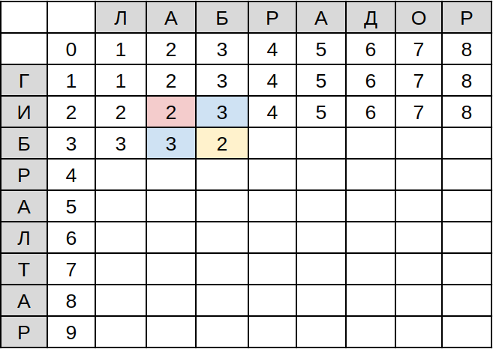
Рисунок 5 – заполнение поля (3, 3).
Заполняем таким образом таблицу до самого конца.
Расстояние Левенштейна в этой мартице — нижняя правая ячейка, D(9,8):
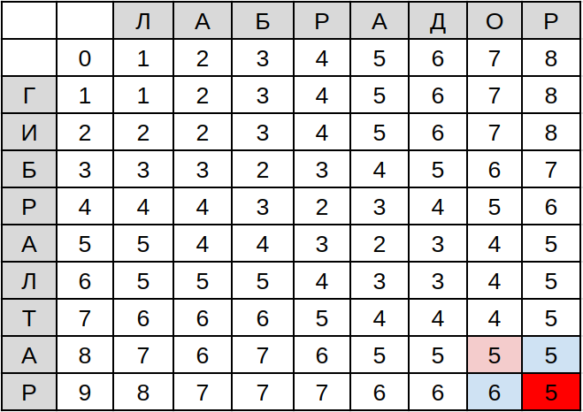
Рисунок 6 – заполненная таблица.

while (true)
{
Console.Write("\nПервая строка, exit - выход: ");
string? s1 = Console.ReadLine();
if (s1?.ToLower() == "exit") break;

Console.Write("Вторая строка: ");
string? s2 = Console.ReadLine();

if (s1 == null || s2 == null) continue;

int lev = Levenshtein(s1, s2);

int dam = DamerauLevenshtein(s1, s2);

Console.WriteLine("Алгоритм Левенштейна: " + lev + " Алгоритм Дамерау-Левенштейна: " + dam+"\n");
}

static int Levenshtein(string a, string b)
{
int n = a.Length, m = b.Length;
int[,] d = new int[n + 1, m + 1];

for (int i = 0; i <= n; i++) d[i, 0] = i;
for (int j = 0; j <= m; j++) d[0, j] = j;

for (int i = 1; i <= n; i++)
for (int j = 1; j <= m; j++)
{
int cost = (a[i - 1] == b[j - 1]) ? 0 : 1;
d[i, j] = Math.Min(
Math.Min(d[i - 1, j] + 1, d[i, j - 1] + 1),
d[i - 1, j - 1] + cost);
}

return d[n, m];
}

static int DamerauLevenshtein(string a, string b)
{
int n = a.Length, m = b.Length;
int[,] d = new int[n + 1, m + 1];

for (int i = 0; i <= n; i++) d[i, 0] = i;
for (int j = 0; j <= m; j++) d[0, j] = j;

for (int i = 1; i <= n; i++)
for (int j = 1; j <= m; j++)
{
int cost = (a[i - 1] == b[j - 1]) ? 0 : 1;

d[i, j] = Math.Min(
Math.Min(d[i - 1, j] + 1, d[i, j - 1] + 1),
d[i - 1, j - 1] + cost);

if (i > 1 && j > 1 && a[i - 1] == b[j - 2] && a[i - 2] == b[j - 1])
d[i, j] = Math.Min(d[i, j], d[i - 2, j - 2] + 1);
}

return d[n, m];
}
Код алгоритмов Левенштейна и Дмерау-Левенштейна с помощью алгоритма Вагнера-Фишера.
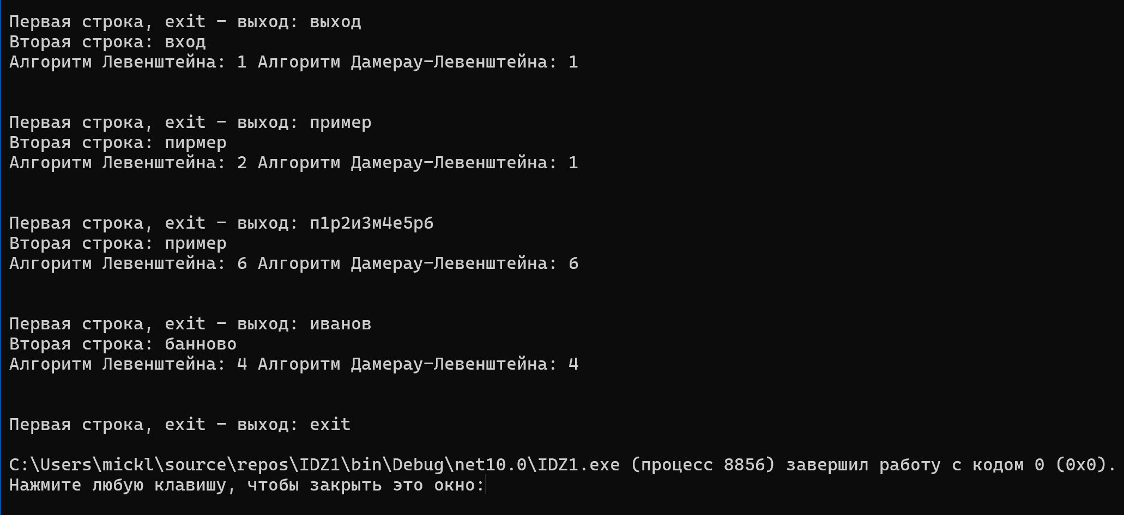
Рисунок 7 – пример работы программы.

Вывод: В результате работы были освоены алгоритмы поиса с опечаткой и реализованы на C#.

СПИСОК ИСПОЛЬЗУЕМЫХ ИСТОЧНИКОВ

- Быков, А. Ю. Решение задач на языках программирования Си и Си++ : методические указания / А. Ю. Быков. — Москва : МГТУ им. Н.Э. Баумана, 2017. — 248 с. — ISBN 978-5-7038-4577-6. — Текст : электронный // Лань : электронно-библиотечная система. — URL: https://e.lanbook.com/book/103505
- Каширин, И. Ю. От Си к Си++ : учебное пособие / И. Ю. Каширин, В. С. Новичков. — 2-е изд., стер. — Москва : Горячая линия-Телеком, 2012. — 334 с. — ISBN 978-5-9912-0259-6. — Текст : электронный // Лань : электронно-библиотечная система. — URL: https://e.lanbook.com/book/5161
- Быков А. Ю. Решение задач на языках программирования Си и Си++ : метод. указания к выполнению лаб. работ / Быков А. Ю. ; МГТУ им. Н. Э. Баумана. - М. : Изд-во МГТУ им. Н. Э. Баумана, 2017. - 244 с. : ил. - ISBN 978-5-7038-4577-6.
- Иванова Г. С., Ничушкина Т. Н. Объектно-ориентированное программирование : учебник для вузов / Иванова Г. С., Ничушкина Т. Н. ; общ. ред. Иванова Г. С. - М. : Изд-во МГТУ Н.Э.Баумана, 2002. http://progbook.ru/technologiya-programmirovaniya/582-ivanova-tehnologiya-programmirovaniya.html
- Иванова Г. С., Ничушкина Т. Н. Объектно-ориентированное программирование : учебник для вузов / Иванова Г. С., Ничушкина Т. Н. ; общ. ред. Иванова Г. С. - М. : Изд-во МГТУ им. Н. Э. Баумана, 2014. - 455 с. : ил. - Библиогр.: с. 450. - ISBN 978-5-7038-3921-8.
- Подбельский В.В. Язык Си++: Учебное пособие. – М.: Финансы и статистика, 2003.
http://progbook.ru/c/737-podbelskii-programmiovanie-na-yazyke-si.html.
- Акулов О.А., Медведев Н.В. Информатика. Базовый курс. – М.: Омега-Л, 2006. http://razym.ru/naukaobraz/obrazov/151874-akulov-oa-medvedev-nv-informatika-bazovyy-kurs.html
- Вычислительные методы и программирование. МГУ им. М.В. Ломоносова. ISSN 1726-3522.Журнал входит в 1-й уровень Белого списка научных журналов Минобрнауки России. https://num-meth.ru/index.php/journal/index

Дополнительные материалы
- Иванова Г.С. Технология программирования: Учебник для вузов. – М.: Изд. МГТУ им. Ахо А.В., Хопкрофт Д.Э., Ульман Д.Д. Структуры данных и алгоритмы. – М., Вильямс, 2003. http://razym.ru/naukaobraz/obrazov/181547-aho-a-ulman-d-hopkroft-d-struktury-dannyh-i-algoritmy.html
- Дейтел Х.М., Дейтел П.Дж. Как программировать на C++. – М.: Бином, 2001.
- Т. Кормен Т., Лейзерсон Ч., Ривест Р. Алгоритмы: построение и анализ. – М. МЦНМО, 2005. http://rutracker.org/forum/viewtopic.php?t=533181
- Джосьютис Н. С++ Стандартная библиотека для профессионалов. – СПб.: Питер, 2004. http://progbook.ru/c/178-dzhosyutis_c_standartnaya_biblioteka.html
- Подбельский В.В. Стандартный Си++: Учебное пособие. – М.: Финансы и статистика, 2008.
- Объектно-ориентированное программирование в C++: пер. с англ. / Лафоре Р. - 4-е изд. - СПб.: Питер, 2004. - 923 с. - (Классика computer science). - ISBN 5-94723-302-9.
- Т. Кормен Т., Лейзерсон Ч., Ривест Р. Алгоритмы: построение и анализ. – М. МЦНМО, 2005.
- Г. Шилдт. С++. Базовый курс, 3-е издание: Пер с англ. – М.: Издательский дом «Вильямс», 2011. – 624 с.
- Павловская Т. А. C/C++. Программирование на языке высокого уровня: учебник для вузов / Павловская Т. А. - СПб.: Питер, 2003. - 460 с. - (Учебник для вузов). - ISBN 5-94723-568-4.
- Бесплатные образовательные программы партнера (VK): https://education.vk.company/students

